DNEVNA PRIPRAVA ZA PODALJŠANO BIVANJE OPB 2 in del OPB 3
PONEDELJEK, 30. 3. 2020
SPROSTITVENA DEJAVNOST

Ker je za danes napovedano bolj slabo vreme sta spodaj predloga iger, ki se jo lahko igramo notri.
Prva igra se imenuje meduza. Pri tej igri potrebujemo balon. Postavimo ga na tla. Balon predstavlja meduzo, ki nas lahko opeče, zato jo poskušamo odgnati stran od sebe, ne da bi se je dotaknili. Mahamo z rokami, nogami, pihamo … Otroka spodbujamo, da si izmisli svoj način, da premakne balon stran od sebe. S to igro otrok razvija sposobnosti iskanja lastnih rešitev gibalnih problemov.
Ko boš doma mami pomagal zlagati pare nogavic se lahko igraš košarko z nogavicami. Igre s klobčiči nogavic se lahko lotiš na številne načine: na sredino sobe postavi koš za perilo in ga ciljaj iz različnih razdalj, v košarkarski koš se lahko spremeni tudi koš za smeti na vrhu omare. Zdaj pa nastopi tvoja domišljija ...

SAMOSTOJNO UČENJE
Naslednja učna lista sta namenjena utrjevanju (za 2. in 3. razred).
2. RAZRED

Poveži pike in na koncu pobarvaj.
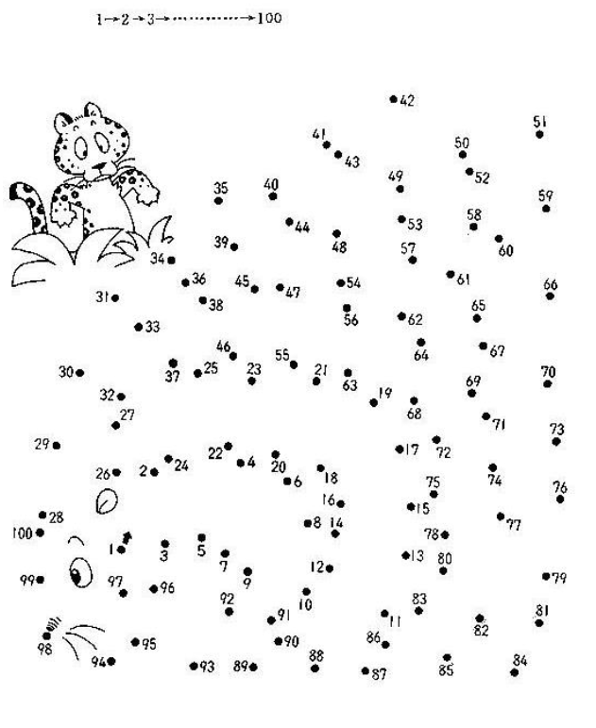

3. RAZRED

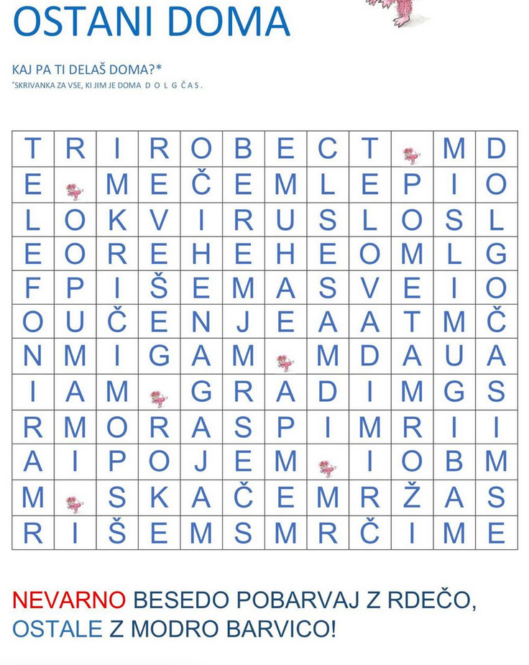

USTVARJALNO PREŽIVLJANJE ČASA
Skrajni čas je, da si ustvarimo svojo masko, da bomo lahko obiskali trgovino z živili. Zadeva je zelo preprosta, saj ne potrebuješ nobenega šivanja ali podobnih znanj. Vsak ima doma kakšno staro odvečno bombažno majico, katero bo uporabil za izdelavo maske. Če so moja navodila slaba si pomagajte s povezavo na naslednji spletni strani: https://destilator.si/prigode/ta-hitra-maska-za-obraz-naredi-sam-brez-sivanja-pralna-reciklirana/?fbclid=IwAR2gahEuGEv8MwocnExUuzkjGJlA_2j4dZKl2QJJ-ab11SVV__gCUFn1WkA

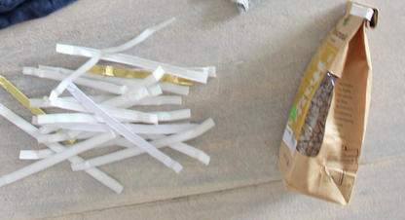
Potrebščine:
- velika bombažna majica s kratkimi rokavi,
- škarje,
- flomaster,
- žička (npr. od čajev).

- Majici odrežemo rokav.
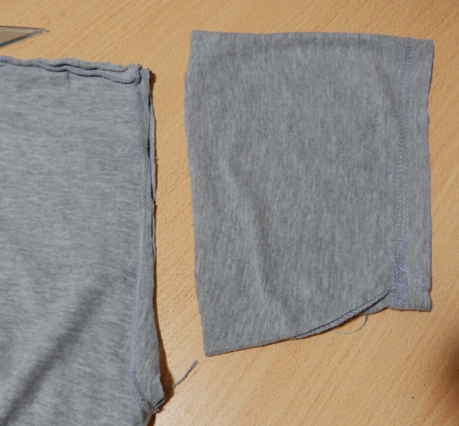
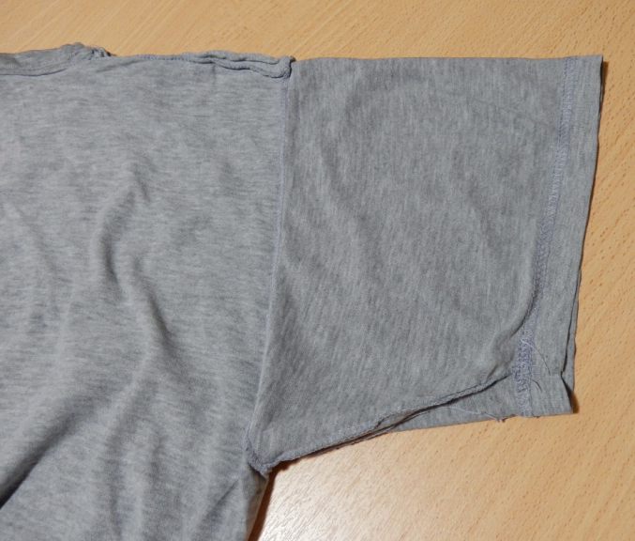

- Na zunanji strani rokava (kjer je dvojno blago) si s flomastrom nariši črte kot so na spodnji sliki. Poleg imej svojo žičko, da boš črte začrtal glede na dolžino žičke. Zunanje črte naj bodo malo »krajše« kot žička, saj jo boš na koncu upognil.
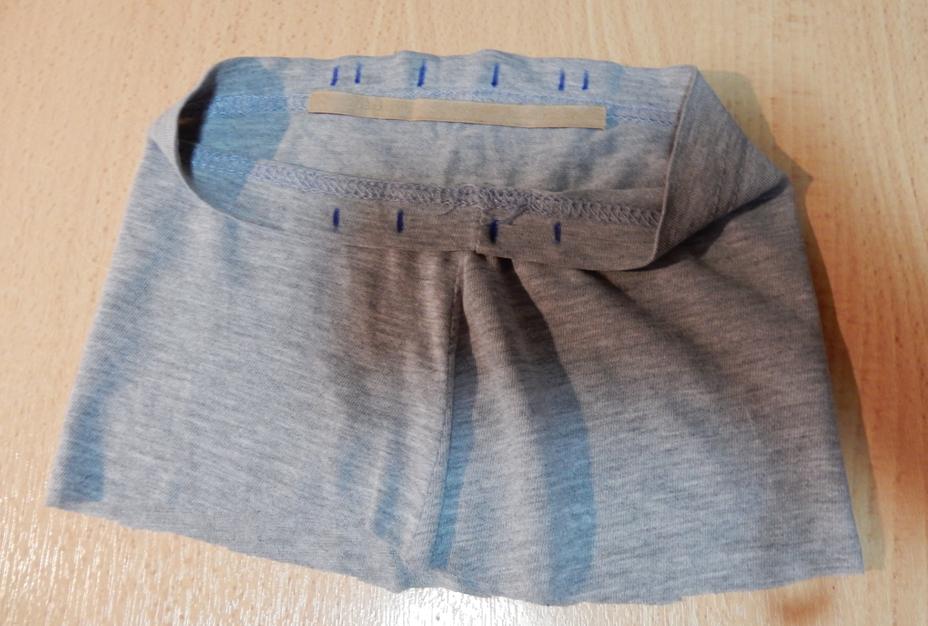

- Črtice na tkanini boš spremenil v majhne luknjice. S škarjami previdno prereži po črticah, pazi, da strižeš le eno plast tkanine.
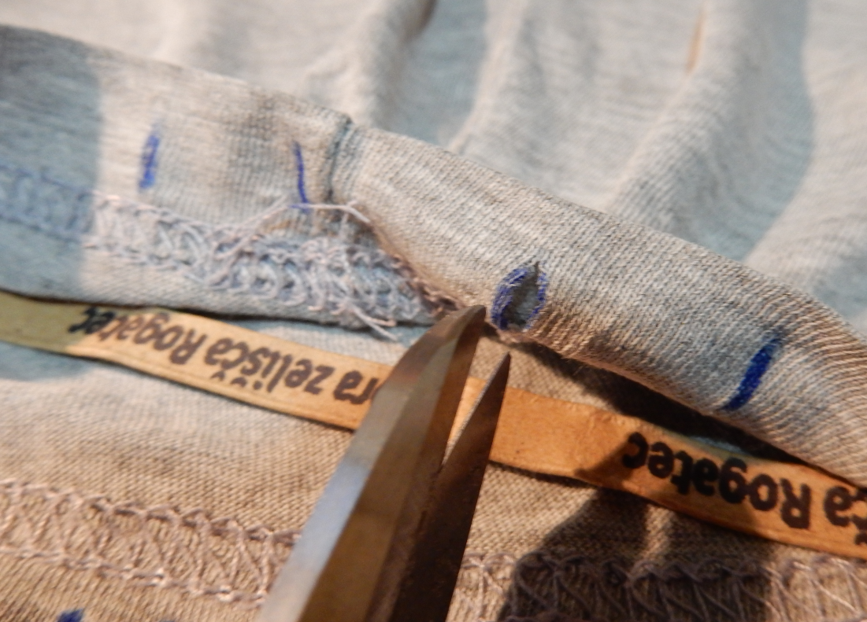

- Ko si končal s striženjem je na vrsti nameščanje žičke. Namesti jo približno tako kot kaže fotografija. Cikcakaš med enim in drugim robom tkanine.

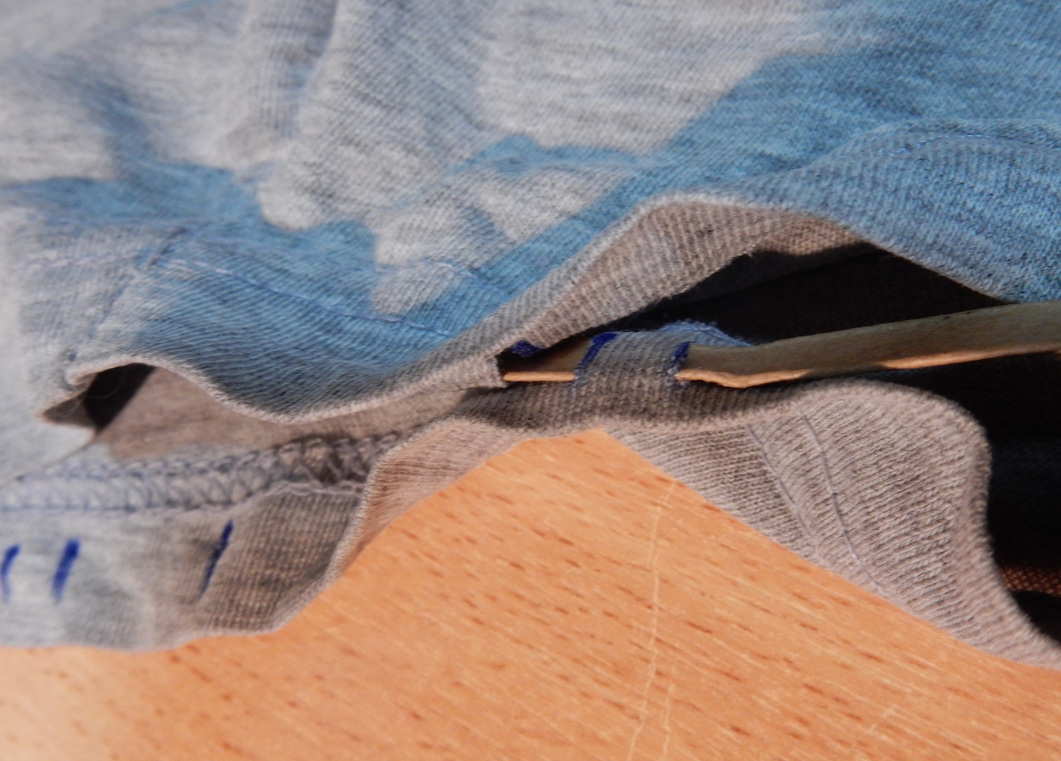
- Ko je žička napeljana preko vseh luknjic jo na obeh koncih stisni kot kaže slika.
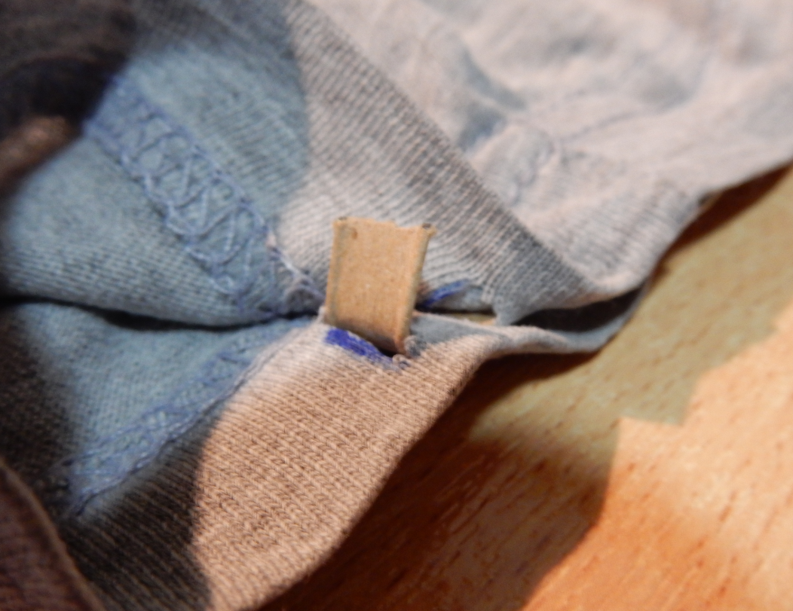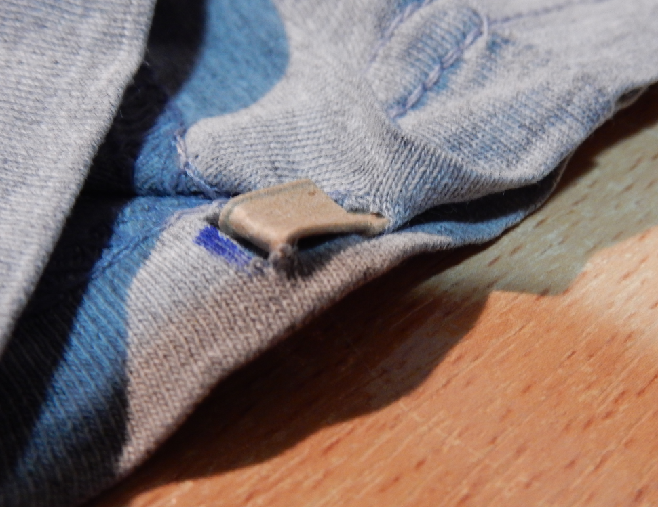

- Sedaj odreži še dva kosa majice, ki bosta predstavljala stranski vrvici maske.
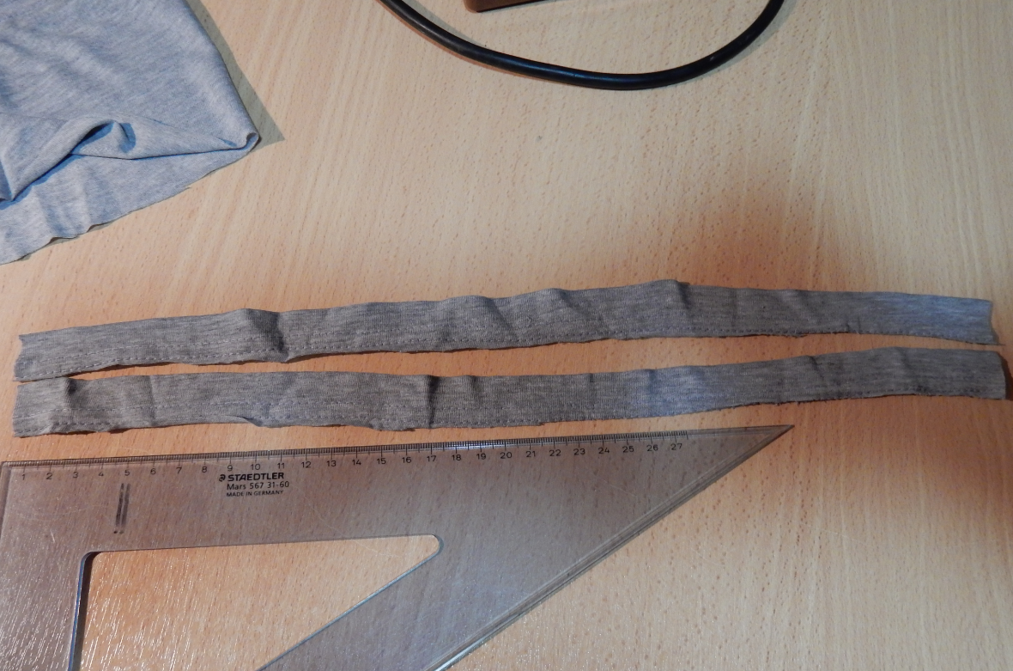

- Trakova vtakni v masko tako kot kaže slika in zaveži ob koncu glede na svojo velikost glave. Masko obrni tako, da imaš žičko zgoraj na nosu. Prilagodi jo nosu, da dobro tesni.
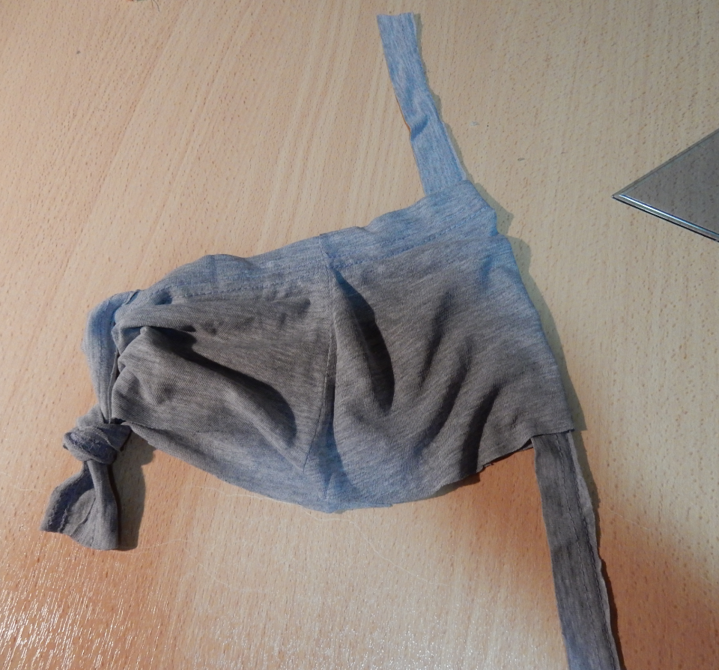

- No za konec pa še en selfie. Dolgo se nismo videli, pogrešam vas, uživajte kolikor se da. Če kdo želi deliti svojo masko z menoj, mi jo lahko pošlje na mail ana.bregar@osig.si. Zelo bom vesela Pozdravčki, učiteljica Ana
